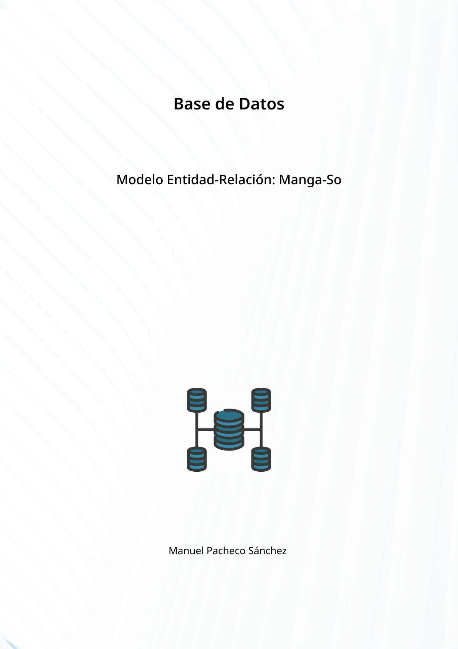

La cadena de alquiler de Comics Coreanos “Manga-so” ha decidido, para mejorar su servicio, emplear una base de datos para almacenar la información referente a los comics que ofrece en alquiler. Esta información es la siguiente:

* Los comics se caracterizan por el identificador único de comics (IUC), nombre de la serie, título del capítulo, y fecha de publicación.
* En un comic pueden participar varios personajes (id, nombre, sexo), y un personaje puede participaren varios comics.
* En un comic participan uno o más dibujante (id, nombre, nacionalidad). También un dibujante puede participar en uno o más comics.
* De cada comic se dispone de uno o varios ejemplares (copias) del que se desea saber el número de la copia y su estado de conservación.
* Los ejemplares (copias) se puede alquilar a algún socio (DNI, nombre, dirección, teléfono). De cada alquiler, se desea almacenar la fecha de comienzo del alquiler y la fecha de devolución prevista y la fecha de devolución real.
* Un socio tiene que ser avalado por otro socio que responda de él en caso de tener problemas en el alquiler.

ENTIDADES:

COMIC: (IUC, NombreSerie, TituloCapitulo, FechaPublicacion).

PERSONAJE: (ID, Nombre, Sexo).

DIBUJANTE: (ID, Nombre, Nacionalidad).

COPIA: (NumeroCopia, Estado).

SOCIO: (DNI, Nombre, Direccion, Telefono).

RELACIONES:

Participa: Entre COMIC y PERSONAJE. (N, M).

Dibuja: Entre COMIC y DIBUJANTE. (N, M).

Duplican: Entre COMIC y COPIA. (1, N).

Alquila (FAlquiler, FDevolucionPrevista, FDevolucion): Entre COPIA y SOCIO. (1, 1).

Avala: Entre SOCIO y SOCIO. (1, N).

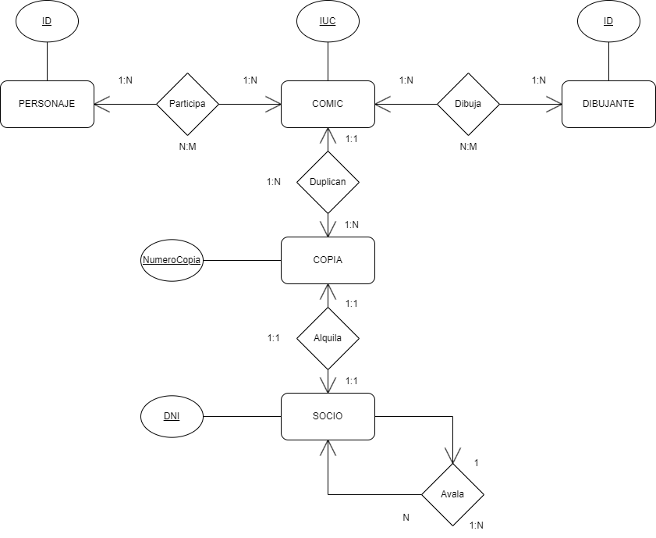

**\*La cardinalidad entre la cantidad de copias que se duplican de un cómic pongo que es 1:1 en dirección al comic debido a que entiendo que las copias relacionadas con el comic son todas copias del mismo.**

**\*La cardinalidad entre COPIA y SOCIO la establezco en 1:1 en dirección al socio debido a que una copia solo puede ser alquilada por un socio al mismo tiempo, y 1:1 en dirección a COPIA ya que entiendo que se relaciona una única copia en esta relación.**

**\*La cardinalidad entre la relación recursiva Avala la establezco en 1:N ya que entiendo que un socio puede avalar a varios nuevos socios.**